Game Design Document

**The Death**

Mục Lục

I. Giới thiệu tựa game The Death 2

1.1 Giới thiệu về tựa game 2

1.2. Tổng quan về game 3

1.2.1 Thể loại game 3

1.2.2. Yếu tố 3

II. Cốt truyện và bối cảnh 3

2.1. Nội dung chình 3

2.2 Thế giới (World Setting): 4

2.3 Nhân vật 4

II. Gameplay và Mechanic 4

4.1 Cơ chế chính (Core Mechanics): 4

4.2 Điều khiển (Controls): 5

4.3 Tiến trình (Progression): 5

4.3.1 Player Stats 5

4.3.2 Hệ thống phần thưởng (Reward System): 6

IV. Luồng chơi (Game Flow) 13

4.1 Start (Bắt đầu): 13

4.2 Gameplay: 13

4.3 Progression (Tiến trình): 13

4.4 Feedback (Phản hồi): 13

4.5 Endgame (Kết thúc): 13

V. Môi trường và cấp độ (Environment and Levels) 13

5.1 Level Design 13

5.2 Game mode 18

5.3. Winning and Losing 19

5.4. Core Loop 19

VI. Giao diện người dùng (User Interface - UI) 19

6.1Thiết kế HUD: 19

6.2 Thiết kế menu: 20

VII. Âm thanh và đồ họa (Audio and Visuals) 21

7.1 Âm Thanh (Sound) 21

7.2 Đồ Họa (Graphics) 22

VIII. Công nghệ và công cụ (Technology and Tools) 23

8.1 Engine 23

8.2 Ngôn Ngữ Lập Trình 23

8.3 Công Cụ Hỗ Trợ 23

IX. Tài liệu tham khảo (References) 23

9.1 Các Trò Chơi Tương Tự hoặc Nguồn Cảm Hứng 23

9.2 Tài Liệu, Video, hoặc Bài Viết Nghiên Cứu 24

# I. Giới thiệu tựa game The Death

## 1.1 Giới thiệu về tựa game

The Death là một tựa game hành động roguelite. Người chơi điều khiển pháp sư đi vào The Death để tiêu diệt quái vật. Mỗi lượt chơi, người chơi sẽ nhận được vàng để nâng cấp sức mạnh và tiến xa hơn trong vùng đất tử thần.

## 1.2. Tổng quan về game

### 1.2.1 Thể loại game

* Game phiêu lưu hành động roguelite, người chơi cần phải chơi đi chơi lại nhiều lần để thu thập tài nguyên nâng cấp sức mạnh và nâng cao hiệu quả hơn trong lần chơi tiếp theo .

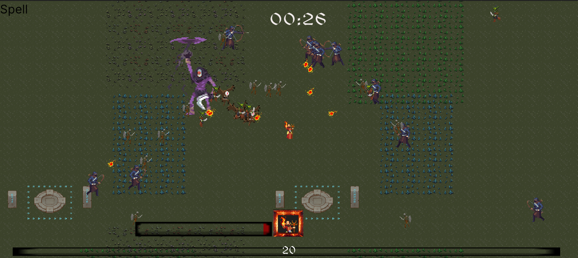

### 1.2.2. Yếu tố

* Tựa game là sự kết hợp giữa cách xây dựng nhân vật mạnh mẽ, phong cách chiến đấu ấn tượng và nghệ thuật pixel đơn giản
* Đối tượng nhắm tới là những người chơi trẻ thuộc độ tuổi từ 16 tuổi.
* Hệ thống chiến đấu, quái vật trong game đa dạng theo loại, mức độ; tạo hứng thú, cuốn hút cho người chơi mà không cảm thấy nhàm chán. Có thêm trang bị hoàn thành mỗi lần chơi, để lần chơi lại tiếp theo tiến xa hơn.

# II. Cốt truyện và bối cảnh

## 2.1. Nội dung chình

Xa xưa, trên thế giới tồn tại một vùng đất bị nguyền rủa, nơi bóng tối ngự trị và quái vật trỗi dậy từ những tàn tích của các nền văn minh cổ đại. Không ai biết vì sao vùng đất này bị lãng quên, chỉ biết rằng những kẻ cả gan bước vào đều không thể trở lại.

Thế nhưng, lời tiên tri cổ xưa đã vang vọng trong giấc mơ của các pháp sư vĩ đại:  
*"Một kẻ được triệu hồi từ bên kia cánh cổng, mang trong mình ma lực thuần khiết, sẽ là chìa khóa hóa giải lời nguyền. Nhưng hành trình này không đơn thuần là chiến đấu, mà là thử thách lặp đi lặp lại giữa sự sống và cái chết."*

Bạn – một pháp sư trẻ tuổi, đã được triệu hồi bởi những người sống sót cuối cùng của một ngôi làng cổ. Họ hi vọng rằng bạn sẽ phá vỡ bóng tối, tiêu diệt những con quái vật và tìm ra bí ẩn của vùng đất nguyền rủa này. Nhưng nơi đây không dễ khuất phục – mỗi lần bạn ngã xuống, cơ thể bạn tan biến vào hư không... Chỉ để rồi một lần nữa thức tỉnh tại làng, sẵn sàng bước vào cuộc chiến một lần nữa.

Mỗi lần trở lại, bạn trở nên mạnh mẽ hơn, học được những phép thuật mới, rèn luyện bản thân và nâng cấp trang bị. Nhưng kẻ thù cũng không đứng yên – vùng đất nguyền rủa ngày càng lộ rõ sự méo mó của nó, với những thế lực tà ác mạnh hơn chực chờ xé nát bạn.

Bạn sẽ đi đến tận cùng con đường này? Hay bị mắc kẹt mãi mãi trong vòng lặp của sự chết chóc?

Chỉ có bạn mới quyết định được số phận của mình.

## 2.2 Thế giới (World Setting):

* Ngôi làng: Nơi đã triệu hồi nhân vật chính giúp họ chiến đấu chống lại các con quái vật liên tục tấn công ngôi làng từ vùng đất chết.
* Vùng đất chết (The Death): Nơi bị tàn phá bơi những con quái vật được sinh ra từ những cánh cổng.

## 2.3 Nhân vật

* Dân làng: Những người mà người chơi có thể trò truyện và giao tiếp. Có chức năng dẫn dắt mạch truyện và nâng cấp trang bị cho người chơi.
* Nhân vật chình: Một pháp sư trẻ tuổi, đã được triệu hồi bởi những người sống sót cuối cùng của một ngôi làng cổ. Tiến vào vùng đất chết chặn đứng và tiêu diệt các đợt tấn công của quái vật vào ngôi làng.

# II. Gameplay và Mechanic

## 4.1 Cơ chế chính (Core Mechanics):

The death là một tựa game hành động. Mục tiêu duy nhất là tiêu diệt kẻ địch luôn tiến về phía người chơi, cuối cùng là đánh bại boss cuối và hoàn thành trò chơi.



## 4.2 Điều khiển (Controls):

Trò chơi sẽ sử dụng chuột và bàn phím để điều khiển

Movement

* Left - A
* Right - D
* Up – W
* Down - S
* Dash – Space
* Q – Auto Attack
* Tab – Open Player Stats

Actions

* Attack - Left Mouse

## 4.3 Tiến trình (Progression):

### 4.3.1 Player Stats

Người chơi có các chỉ số:

Damage: Lượng sát thương gây lên quái.

Armor: Lượng giáp của người chơi, giúp giảm sát thương nhận vào từ các đòn tấn công của kẻ địch.

Speed: Tốc độ di chuyển của người chơi.

Health Regen: Giúp hồi máu mỗi giây.

Pick Radius: Phạm vi mà người chơi có thể tự động nhặt vật phẩm.

Crit Chance: Tỉ lệ tấn công chí mạng, gây sát thương cao hơn bình thường.

Ability Haste: Giảm thời gian hồi chiêu của kỹ năng, giúp sử dụng kỹ năng thường xuyên hơn.

XP Bonus: Tăng lượng điểm kinh nghiệm nhận được từ việc tiêu diệt kẻ địch.

Projectiles: Số lượng đạn/phát bắn được bắn ra trong một lần tấn công.

Gold Bonus: Tăng lượng vàng nhận được từ kẻ địch hoặc rương đồ.

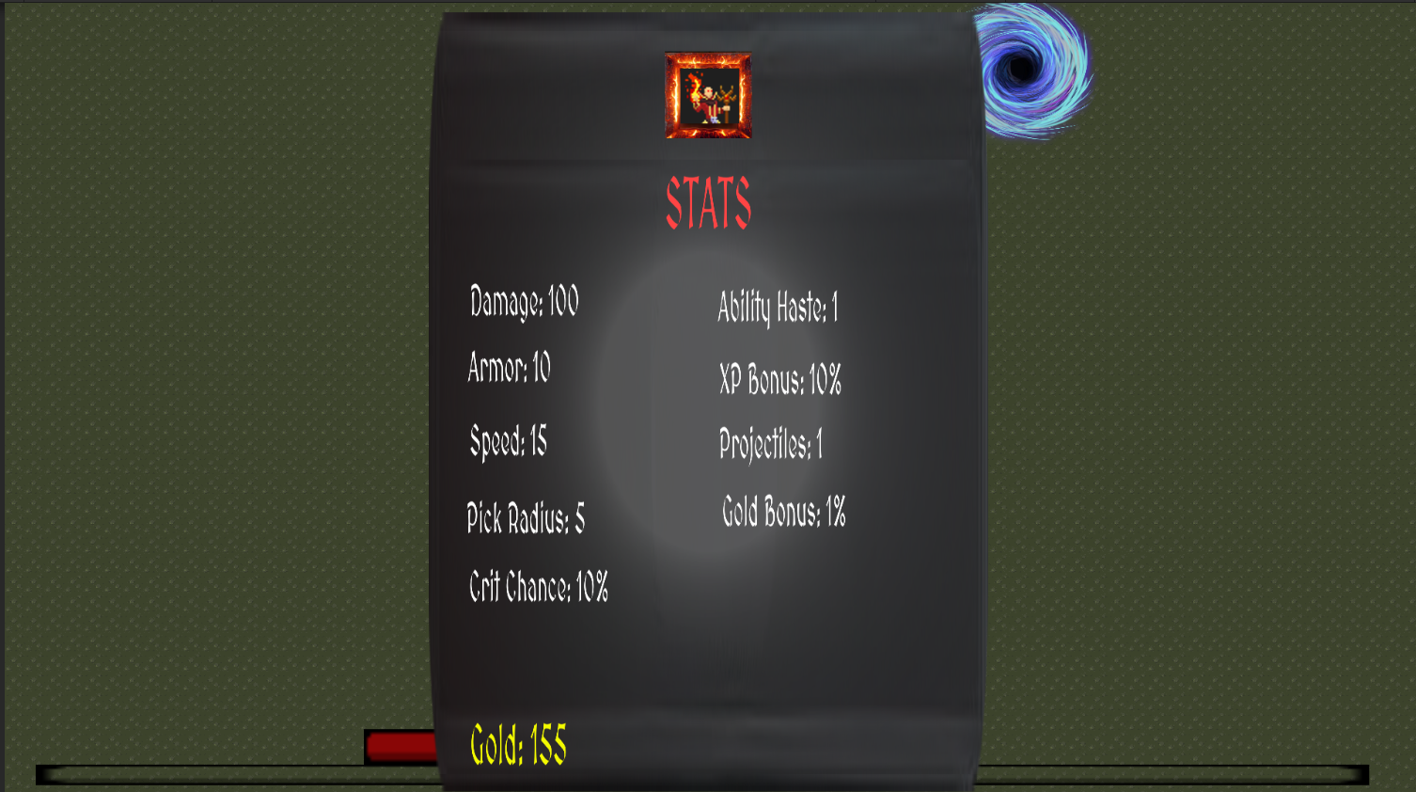

### 4.3.2 Hệ thống phần thưởng (Reward System):

#### 4.3.2.1 Kinh nghiệm

Người chơi có thể nhặt kinh nghiệm để lên cấp. Lần đầu nâng cấp cần 1000 kinh nghiệm, mỗi lần lên cấp sau tăng 1000 kinh nghiệm cần để nân cấp.

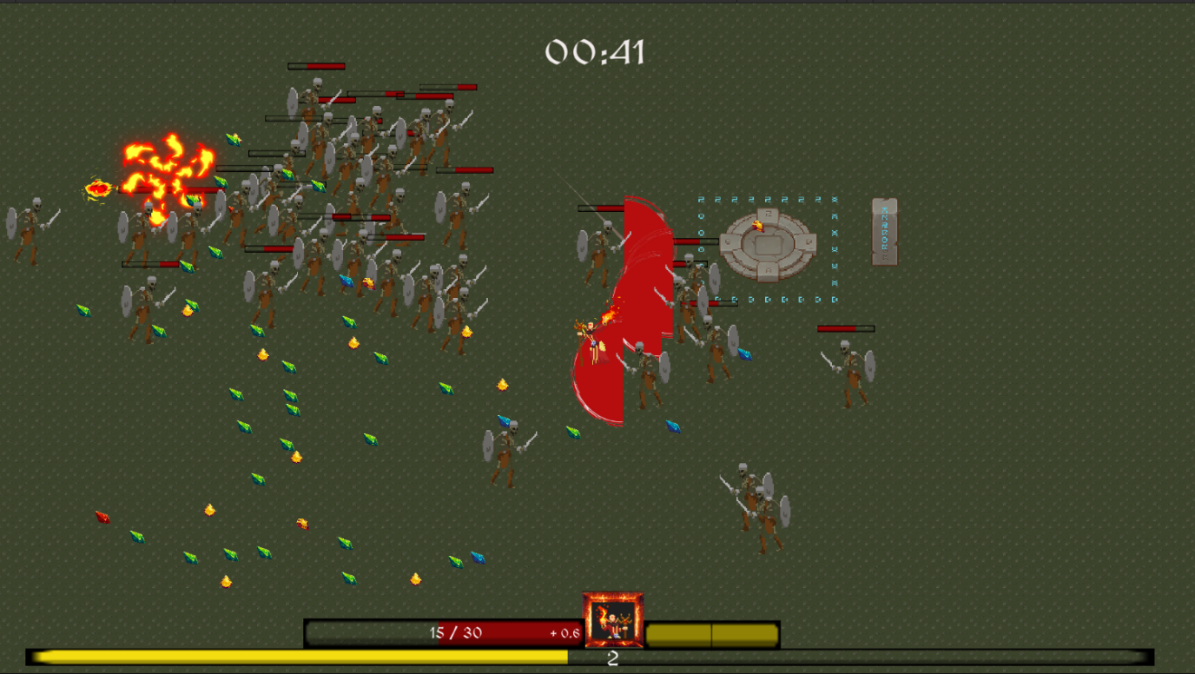

Khi lên cấp người chơi sẽ nhân được nâng cấp.

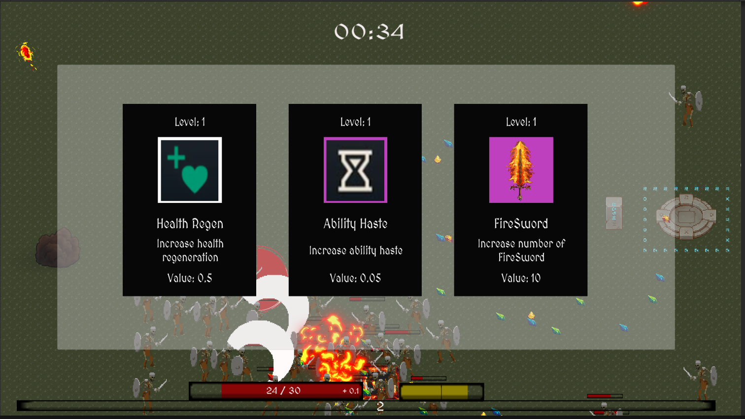

Người chơi có thể nhận được nâng cấp chỉ số khi lên cấp hoặc những kĩ năng mạnh mẽ:

Meteo: Sinh ra nhiều tảng thiên thạch tấn công kẻ địch. Khi va chạm sẽ phát nổ tạo ra một vùng đất lửa gây sát thương cho kẻ địch di chuyển vào.

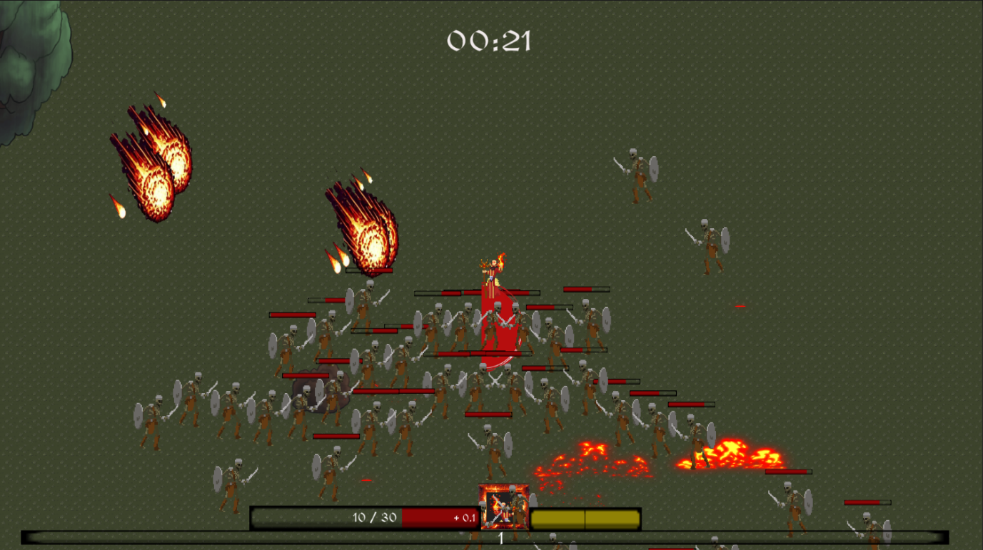

Sword: Tạo ra các thanh kiếm xoay quanh nhân vật gây sát thương cho kẻ địch ở gần. Số lượng thanh kiếm tăng lên sau mỗi lần nâng cấp.

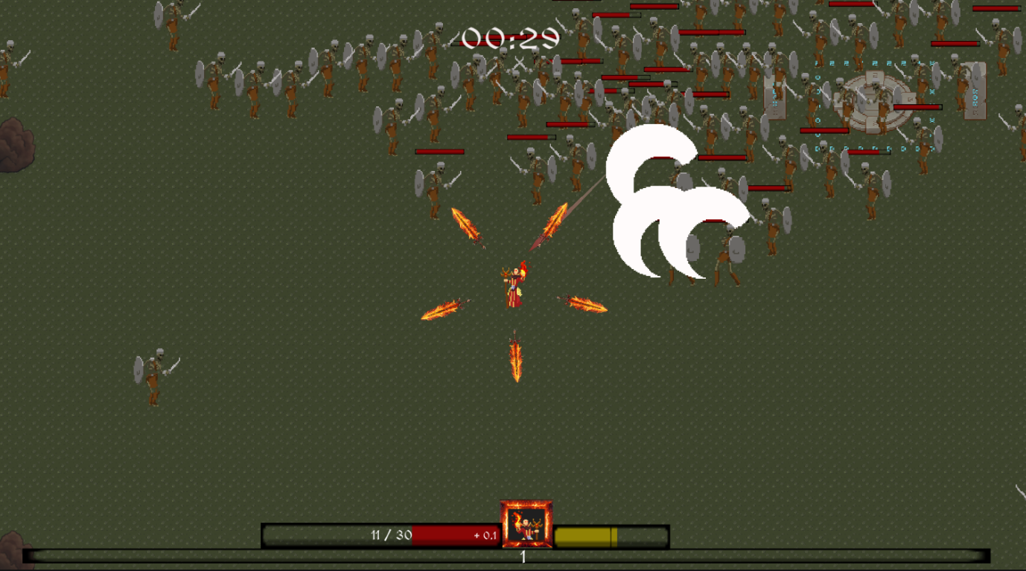

Lightning bắn ra một tia sét gây sát thương cho một kẻ địch sau đó sẽ nảy sang 5 kẻ địch khác. Số lượng tia sét phụ thộc vào chỉ số Projectilies. Sát thương tăng lên sau mỗi lần nâng cấp.

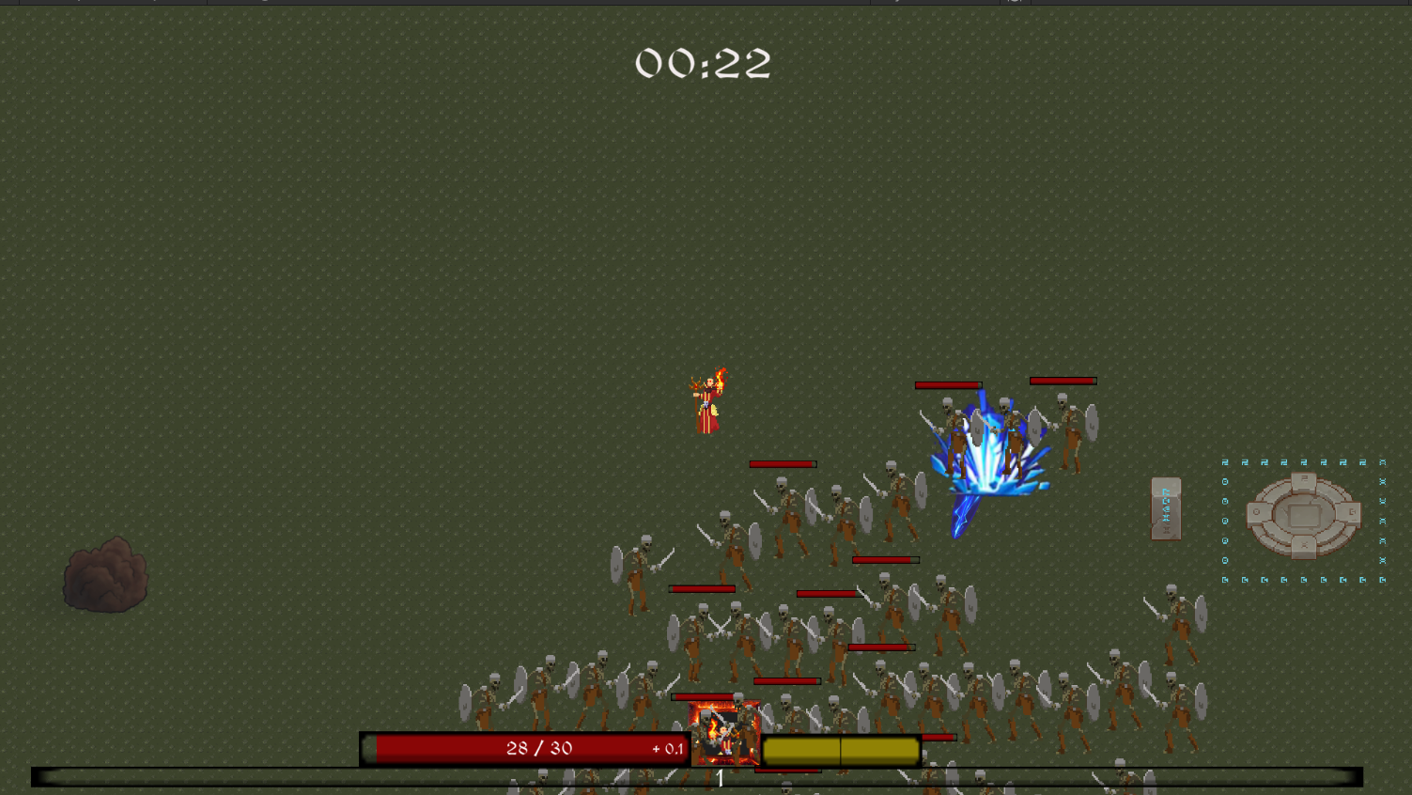

Fire Gun: Bắn ra một loạt đạn vào kẻ địch gần nhất và gây sát thương cho kẻ địch. Sát thương tăng lên sau mỗi lần nâng cấp.

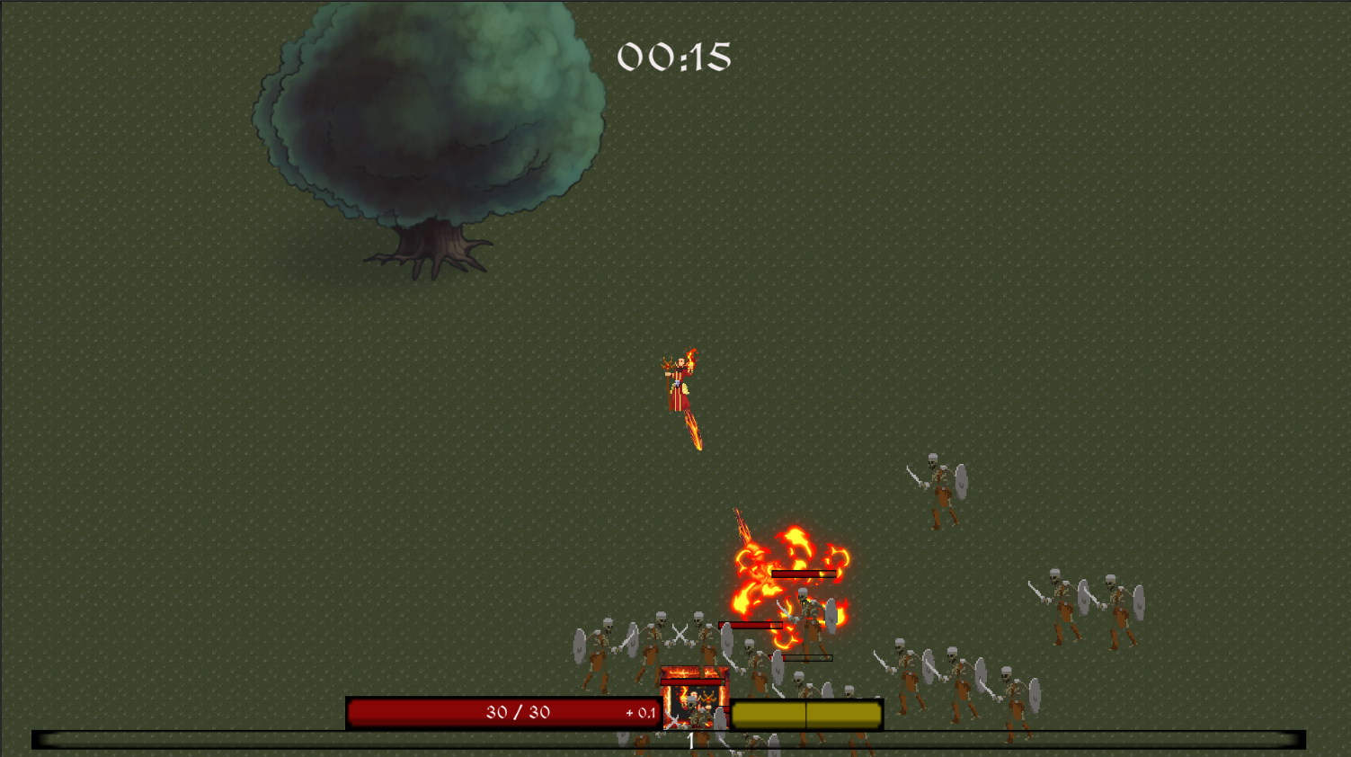

#### 4.3.2.2 Vật phẩm

Người chơi có thể nhặt các vật phẩm từ các rương báu. Có 3 loại vật phẩm có thể rơi ra là lọ máu, giày và Graviton orb.

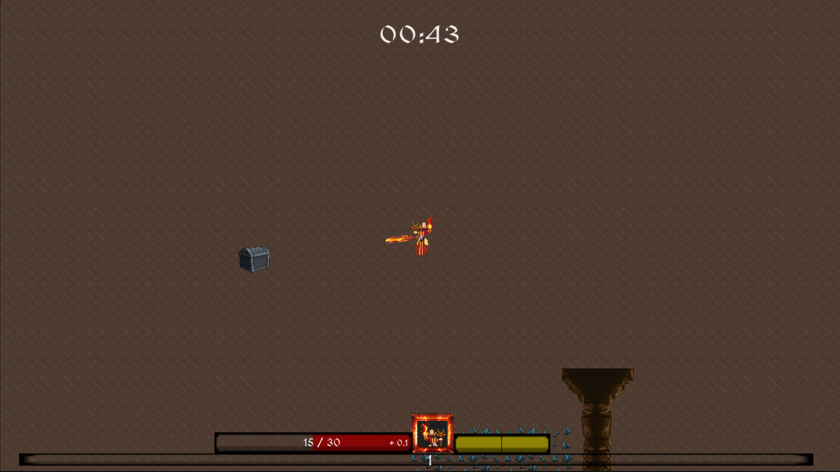

Lọ máu: Giúp hồi phục một lượng máu nhất định.

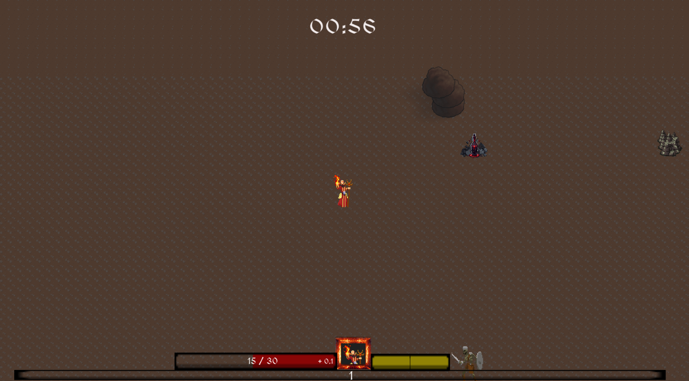

Giày: Nhận một lượng lớn speed trong một khoảng thời gian nhất định.

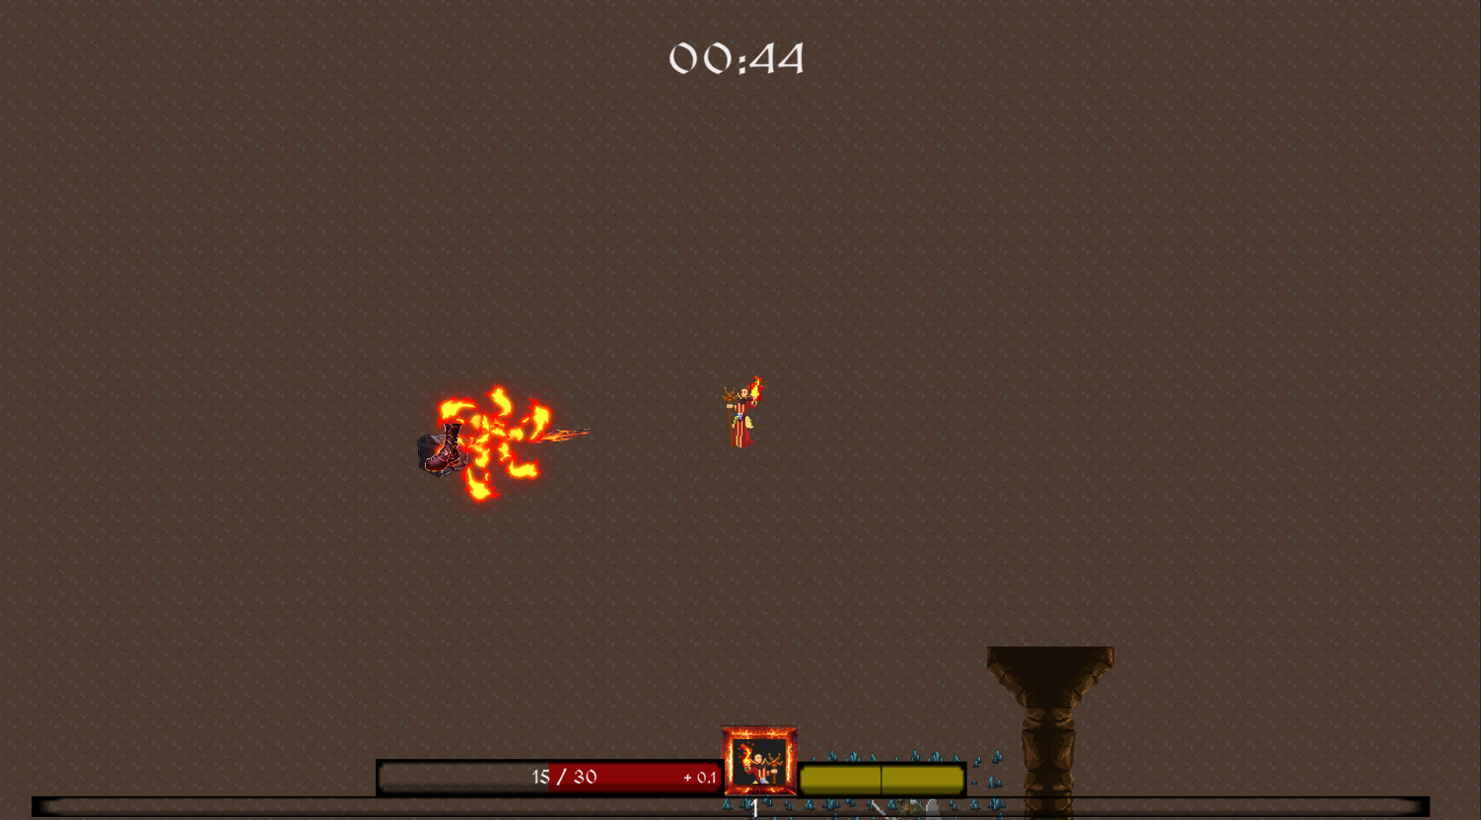

Graviton orb: Hút tất cả vật phẩm hoặc kinh nghiệm xung quanh.

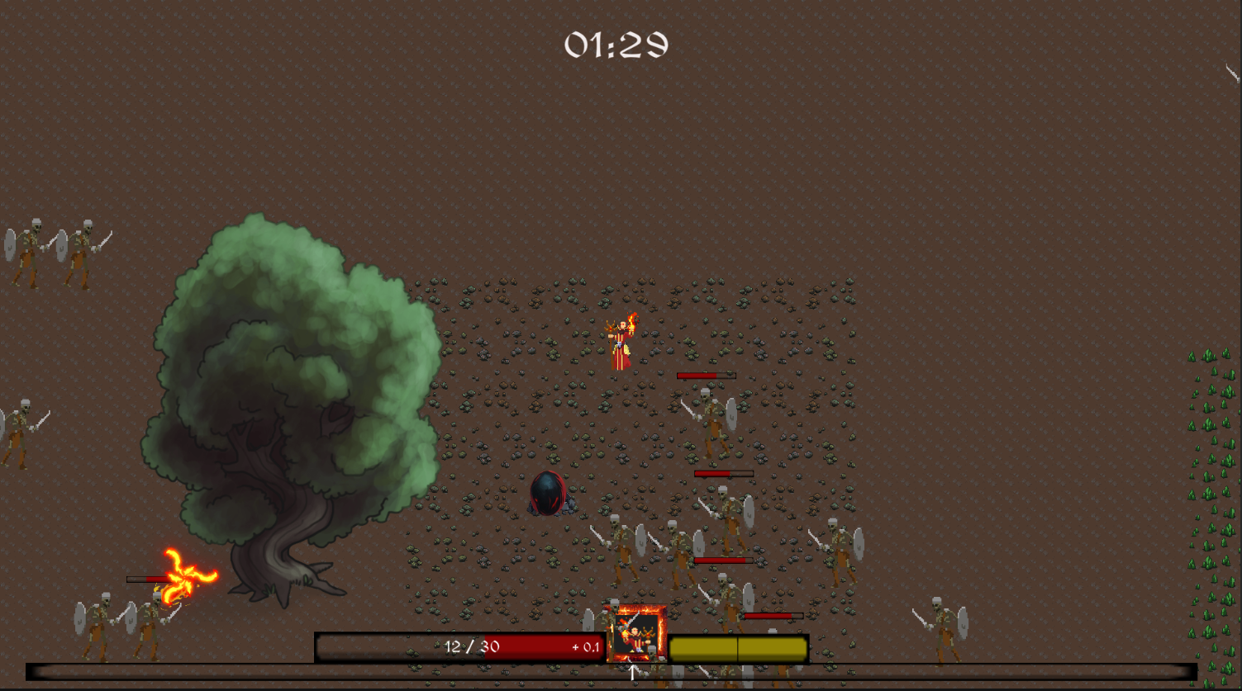

#### 4.3.2.3 Vàng

Người chơi sẽ khởi đầu ở ngôi làng bị phá hủy bởi quái vật. Ở ngôi làng này người chơi có thể sử dụng vàng kiếm được từ những con quái vật để nâng cấp sức mạnh.

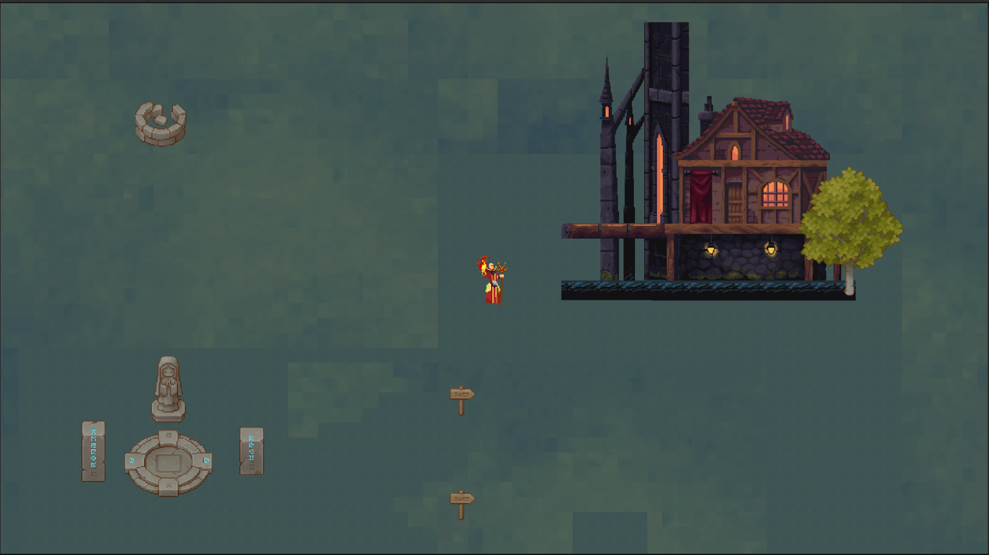

Các nâng cấp được mua bằng vàng, mỗi chỉ số có số lương cấp độ nhất định nếu max không thể nâng cấp chỉ số đó được nữa.

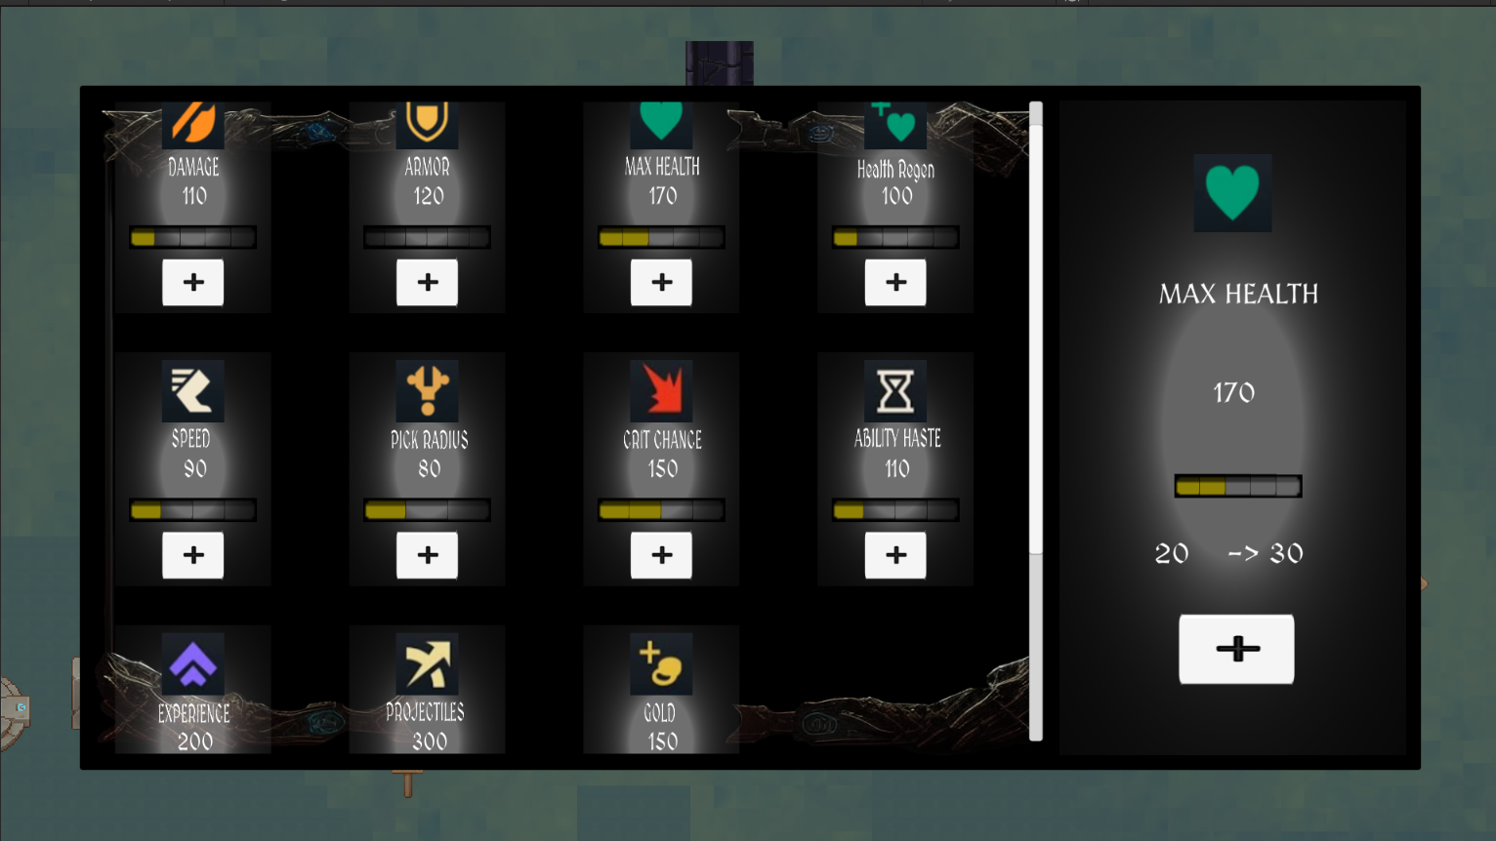

# IV. Luồng chơi (Game Flow)

## 4.1 Start (Bắt đầu):

- Menu chính: Nơi người chơi khởi động game, chọn các tùy chọn như New Game, Continue, hoặc Settings.

- Village: Ở đây người chơi có thể vào shop để nâng cấp chỉ số và tiến vào the death.

## 4.2 Gameplay:

- Các giai đoạn chính của trò chơi: Chống lại các đợt tấn công của quái vật

- Cơ chế thắng hoặc thua: Người chơi có thể thắng hoặc thua ở đây.

## 4.3 Progression (Tiến trình):

- Trở về ngôi làng khi kết thúc màn chơi.

## 4.4 Feedback (Phản hồi):

- Các thông báo: Thông báo khi người chơi thắng hoặc thua.

## 4.5 Endgame (Kết thúc):

- Kết thúc game: Game Over, Victory Screen.

- Lựa chọn chơi lại hoặc khám phá thêm nội dung.

# V. Môi trường và cấp độ (Environment and Levels)

## 5.1 Level Design

Khi vào vùng đất The Death, nhân vật di chuyển tự do trong màn chơi, sử dụng hỏa cầu để đánh quái vật. Trò chơi có thiết kế chỉ có chế độ chơi đơn. Người chơi bắt đầu trò chơi với một số lượng máu nhất định.

Theo mặc định, người chơi có 30 HP, khi bị quái vật thì bị giảm HP. Hiệu quả của sát thương sẽ thay đổi tùy thuộc vào loại quái vật khác nhau. Máu của người hồi theo thơi gian theo chỉ số Health Regen

Khi bắt đầu vào game Skeleton sẽ tấn công. Khi đến gần sẽ chạm vào người chơi nếu người chơi bị chúng đòn tấn công bằng kiếm sẽ mất máu nhiều hơn.

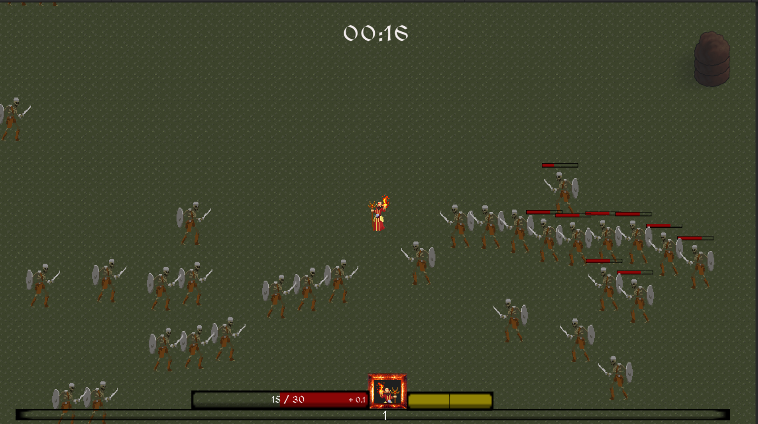

Sau khi thời gian đạt 2:00 Goblin sẽ tấn công. Khi đến gần sẽ chạm vào người chơi nếu người chơi bị chúng đòn tấn công bằng kiếm sẽ mất máu nhiều hơn.

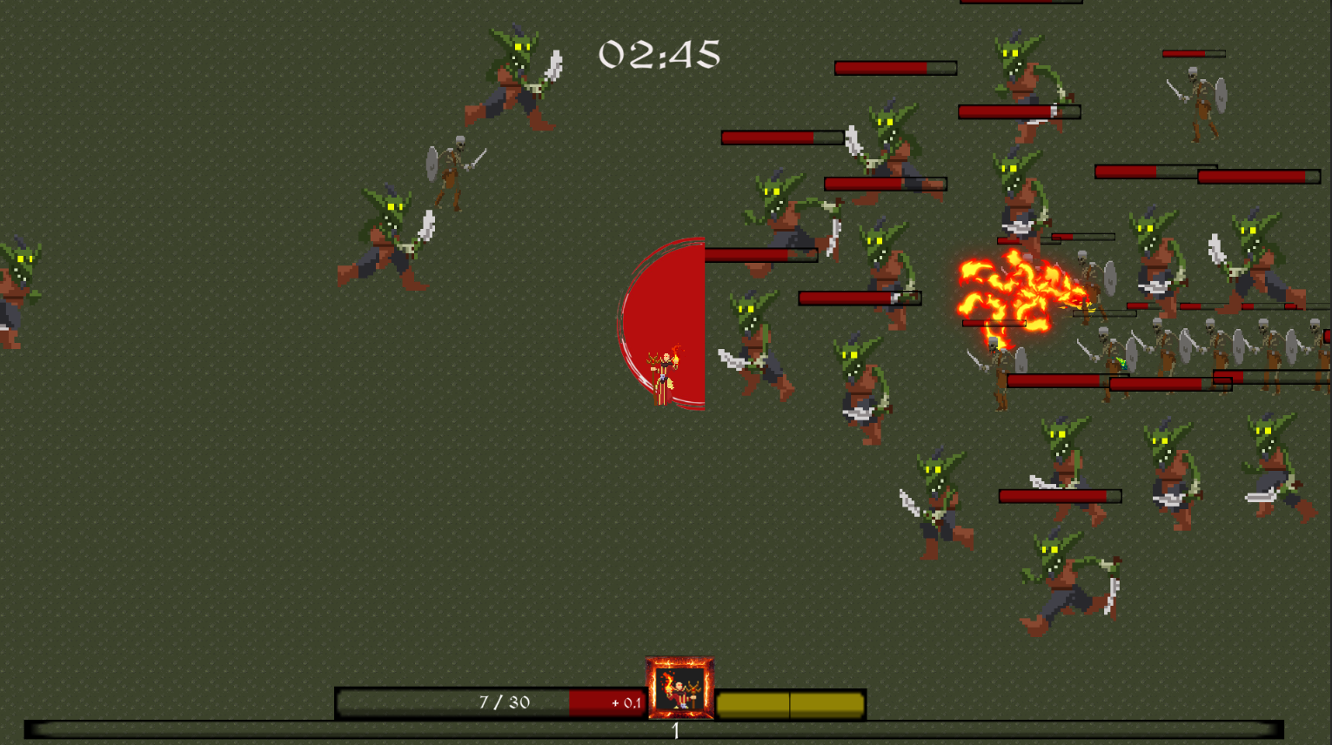

Sau khi thời gian đạt 3:00 Archer, Death Eye sẽ tấn công bằng cung tên. Khi bị trúng quả cầu lửa người chơi sẽ bị mất máu. Death Eye sẽ tấn công hình tròn xung quanh nếu người chơi ở trong phạm vi trúng chiêu sẽ mất nhiều máu hơn.

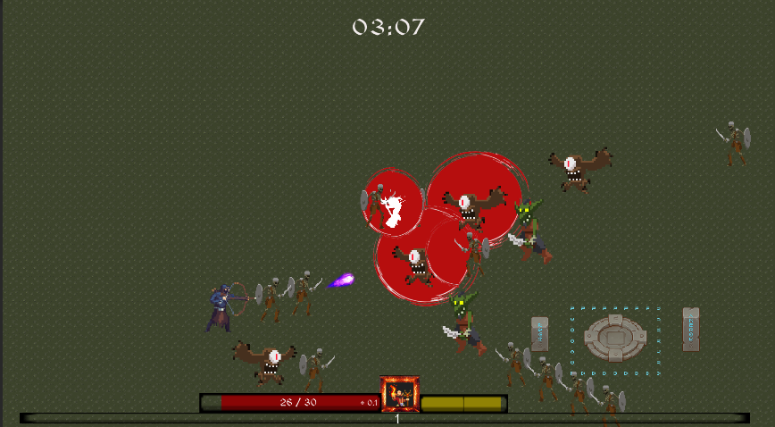

Sau khi thời gian đạt 6:00 boss Bringer Of Death sẽ xuất hiện.

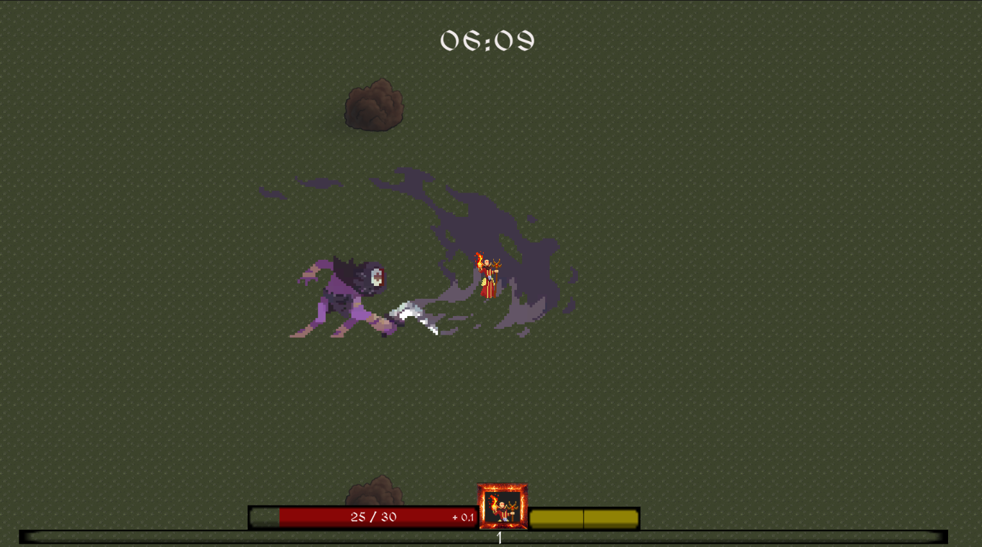

Boss sẽ di chuyển đến gần nhân vật và thực hiện các kĩ năng như lướt, Wave Attack.

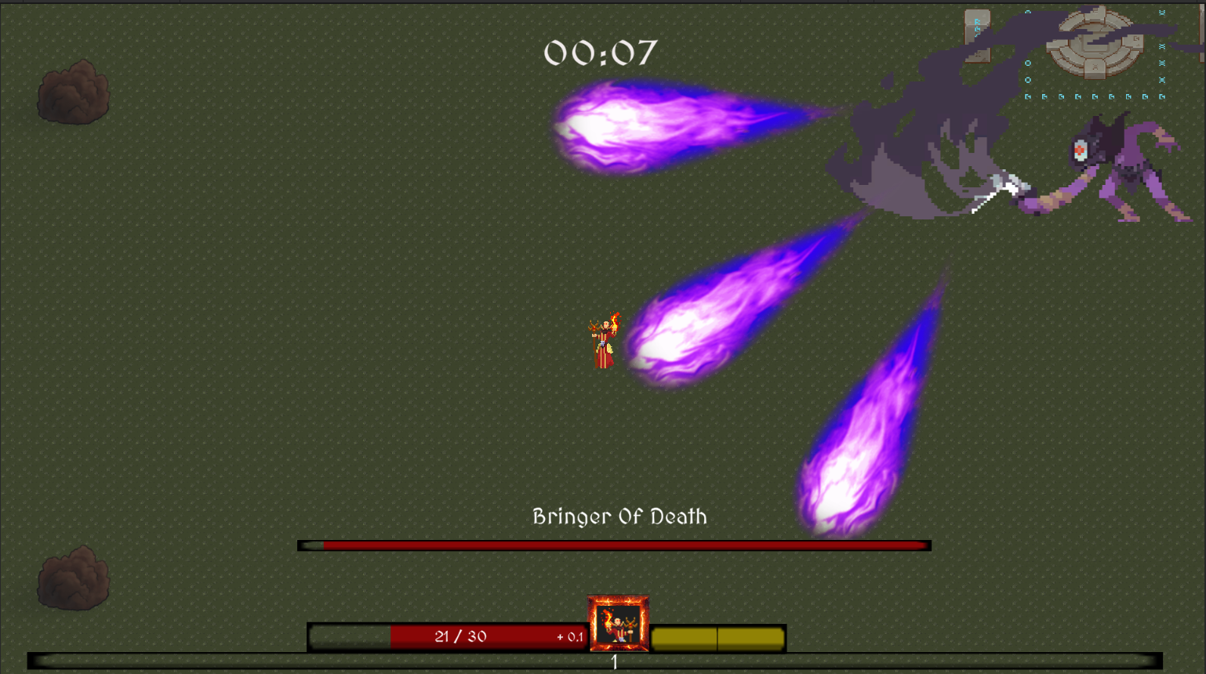

Khi còn dưới nữa máu các kĩ năng của boss sẽ thay đổi như spawn quái vật cho đến khi bi tấn công.

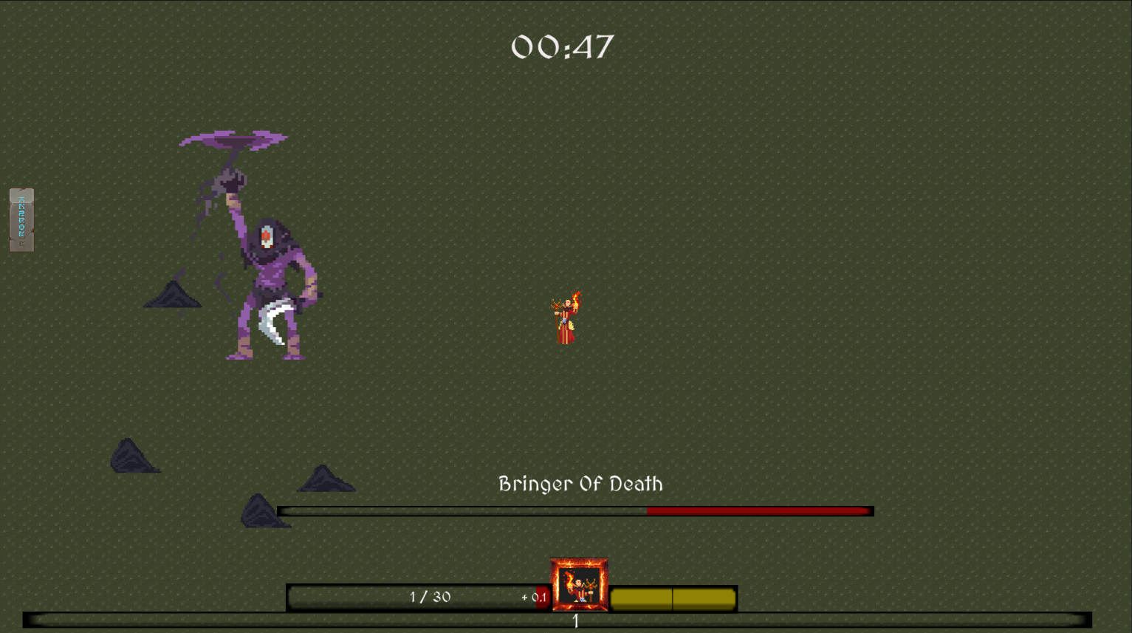

Bringer of Death sẽ triệu hồi một cơn bão gây sát thương khi chạm vào người chơi.

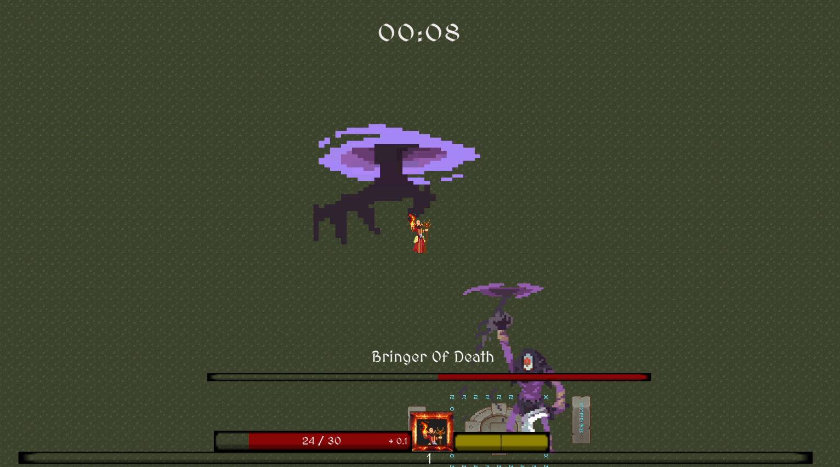

Người chơi cần tiêu diệt boss để hoàn thanh màn chơi.

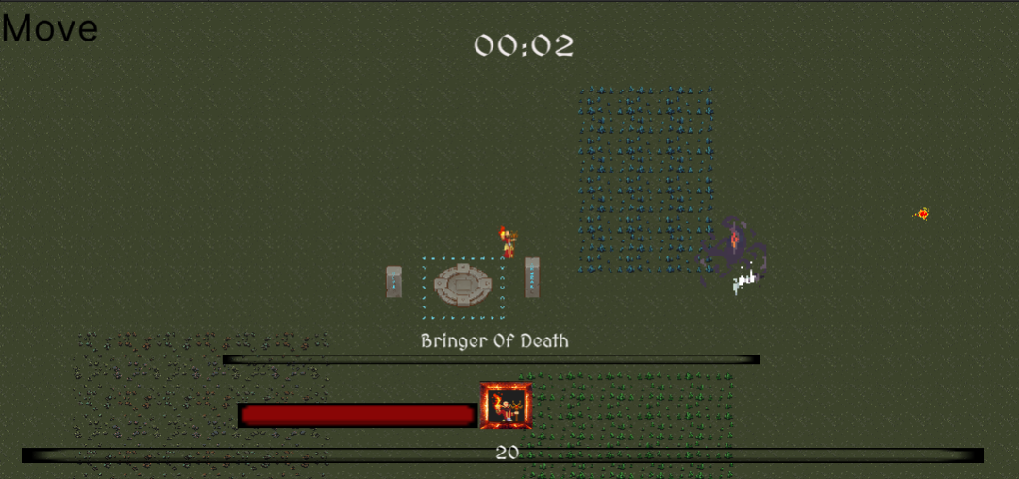

Sau khi boss chết sẽ xuất hiện cổng trở về ngôi làng.

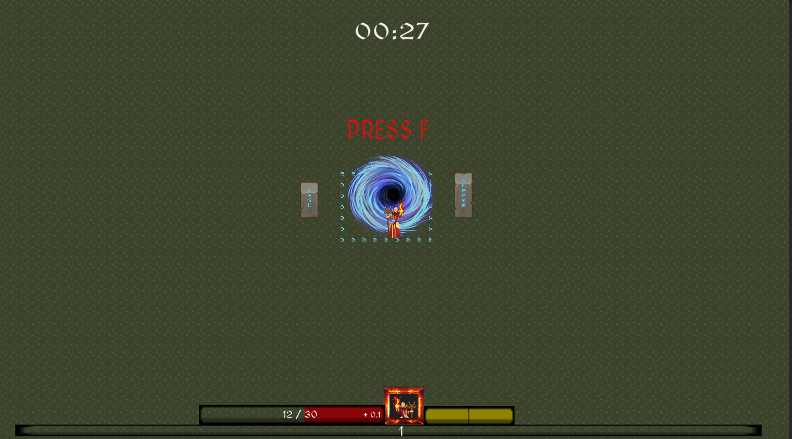

## 5.2 Game mode

Trò chơi có thiết kế chỉ có chế độ chơi đơn. Trong chế độ chơi đơn, người chơi vượt qua từng map, số lượng kẻ thù và lượng máu bị mất khi bị tấn công sẽ khác nhau. Khi trò chơi ở map cao hơn, số lượng kẻ thù sẽ tăng lên. Bảng dưới đây cung cấp thông tin về số lượng mạnh và kẻ thù trong mỗi cấp độ.

Player (chỉ số giữ nguyên): Khi va chạm với quái sẽ bị -1 HP,

Enemy: Có số lượng máu khác nhau. Tăng dần qua từng map

|  |  |  |  |  |
| --- | --- | --- | --- | --- |
| Name | HP | Speed | Damage | Damage Attack |
| Sleleton | 300 HP | 7 | -1 HP | -5 HP |
| Goblin | 800 HP | 10 | -1 HP | -5 HP |
| Archer | 700 HP | 7 | -1 HP | -5 HP |
| Flying | 1000 HP | 10 | -1 HP | -5 HP |
| Bringer of Death(Boss) | 5000 HP | Normal: 5, Dash: 30 | -1 HP | -5 HP |
| Death Slime | 800 HP | 7 | -1 HP | -5 HP |

* Sau khi hoàn thành map → mở chế độ **Hard Mode**, quái có thêm hiệu ứng ngẫu nhiên: phóng độc, tăng giáp, chống choáng...
* Có thêm **Elite Monster** xuất hiện ngẫu nhiên giữa các map với kỹ năng đặc biệt, phần thưởng cao hơn.

## 5.3. Winning and Losing

Mục tiêu của trò chơi là tiêu diệt tất cả kẻ thù trước khi chúng giết người chơi.

Người chơi chỉ có 1 mạng với số lượng HP nhất định. Khi HP của player giảm xuống 0, người chơi sẽ chết => Sẽ dịch chuyển về nhà, sau đó có thể chọn bắt đầu màn chơi lại.

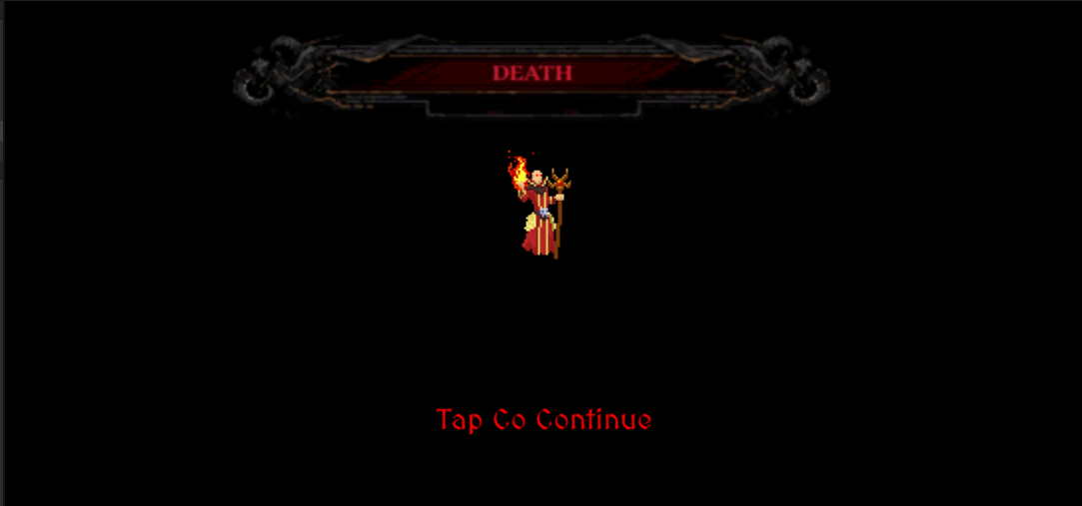

Khi người chơi chiến thắng sẽ quay lại cứ điểm, chọn chế độ chơi khó hơn và tiếp tục lượt chơi tiếp theo. Khi hoàn thành chế độ chơi khó nhất game sẽ được hoàn thành.

## 5.4. Core Loop

1. Chiến đấu → 2. Nhặt vàng/exp → 3. Lên cấp/nâng chỉ số → 4. Chết → 5. Trở về làng → 6. Nâng cấp → 7. Vào The Death → Lặp lại

# VI. Giao diện người dùng (User Interface - UI)

## 6.1Thiết kế HUD:

Avatar: Hình nền đại diện cho nhân vật.

Thanh máu: Máu đỏ bên trên thanh kinh nghiệm bên trái avatar.

Thanh kinh nghiệm: Màu vàng dưới cùng màn hình.

Thanh thể lực: Màu vàng có 2 ô bên phải avatar.



Bộ đếm thời gian: Bên trên cùng màn hình, biểu thị thời gian đã tồn tại trong màn chơi.

## 6.2 Thiết kế menu:

* Vào menu game – Esc

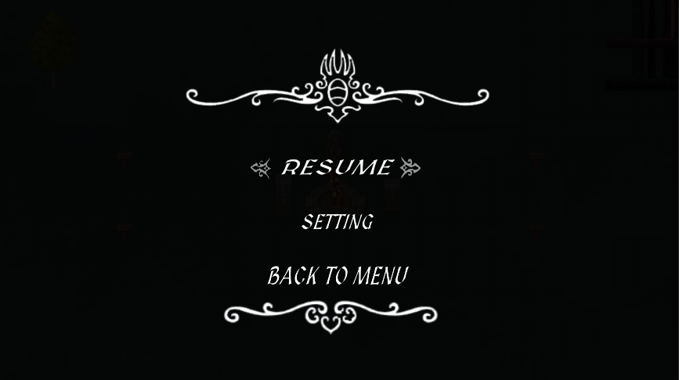

* Vào Setting âm thanh của game

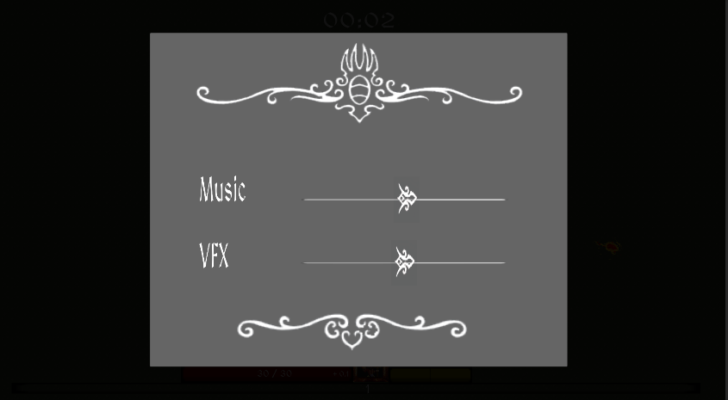

# VII. Âm thanh và đồ họa (Audio and Visuals)

## 7.1 Âm Thanh (Sound)

Âm thanh đóng vai trò quan trọng trong việc tạo ra bầu không khí ma mị và bí ẩn cho trò chơi. Game sẽ sử dụng âm nhạc và hiệu ứng âm thanh phù hợp với phong cách roguelike huyền bí.

Nhạc nền (Background Music):

* Sử dụng nhạc nền tối tăm, bí ẩn khi ở trong vùng đất bị nguyền rủa.
* Khi chiến đấu, nhạc nền trở nên dồn dập và căng thẳng hơn.
* Tại ngôi làng, nhạc nền nhẹ nhàng và thư giãn để tạo cảm giác an toàn sau mỗi lần thất bại.

Hiệu ứng âm thanh (Sound Effects - SFX):

* Tiếng bước chân thay đổi theo địa hình (đất đá, cỏ, gỗ, nước,...).
* Âm thanh của phép thuật: tiếng niệm chú, âm thanh rền vang của bùa chú, tiếng nổ khi tung hỏa cầu,...
* Tiếng gầm rú của quái vật và âm thanh đặc trưng cho từng loại kẻ thù.
* Âm thanh va chạm khi trúng đòn, tiếng nứt vỡ khi phá hủy vật thể.
* Hiệu ứng âm thanh phản hồi khi người chơi nâng cấp kỹ năng, mở rương báu hoặc hoàn thành màn chơi.

Giọng nói nhân vật (Voice Acting):

* Nhân vật chính có thể có những câu thoại ngắn khi niệm phép hoặc khi bị đánh trúng.
* Các NPC trong làng có những câu thoại đơn giản khi tương tác.
* Một số quái vật trùm có thể có câu thoại đặc trưng trước khi giao chiến.

## 7.2 Đồ Họa (Graphics)

Trò chơi sử dụng phong cách đồ họa 2D pixel-art kết hợp với hiệu ứng ánh sáng động để tạo cảm giác huyền bí và u ám cho thế giới trong game.

Phong cách nghệ thuật (Art Style):

* Pixel-art chi tiết với tông màu tối, tạo cảm giác nguy hiểm và bí ẩn.
* Ngôi làng có tông màu ấm hơn để tạo sự tương phản với vùng đất bị nguyền rủa.
* Hiệu ứng phép thuật rực rỡ, nổi bật giữa khung cảnh u ám.

Thiết kế nhân vật (Character Design):

* Nhân vật pháp sư có trang phục cổ xưa, mang theo các phụ kiện như áo choàng, gậy phép.
* Kẻ địch có hình dạng biến dị, quái dị, phản ánh sự tha hóa của vùng đất bị nguyền rủa.
* NPC trong làng có vẻ ngoài tiều tụy nhưng ánh mắt thể hiện sự hy vọng vào pháp sư.

Hiệu ứng hình ảnh (Visual Effects - VFX):

* Hiệu ứng sương mù, bóng đổ động để tăng tính chân thực.
* Phép thuật có hiệu ứng ánh sáng đặc trưng: lửa rực cháy, băng lạnh lẽo, sét chớp lóe.
* Khi nhân vật bị đánh trúng, có hiệu ứng nháy đỏ hoặc rung màn hình nhẹ để tạo cảm giác va chạm.
* Khi nhân vật chết, màn hình dần chuyển sang đen với hiệu ứng tan biến, trước khi hồi sinh tại làng.

Tổng thể, âm thanh và đồ họa sẽ tạo nên một thế giới huyền bí, vừa kích thích người chơi khám phá, vừa thể hiện được tính chất nguy hiểm của vùng đất bị nguyền rủa.

# VIII. Công nghệ và công cụ (Technology and Tools)

## 8.1 Engine

* Trò chơi được phát triển bằng Unity, một engine mạnh mẽ hỗ trợ 2D pixel-art và cung cấp các công cụ cần thiết để tạo ra một trò chơi roguelike mượt mà.
* Unity giúp dễ dàng quản lý hệ thống vật lý, ánh sáng động, và tối ưu hóa hiệu suất khi xử lý số lượng lớn quái vật hoặc hiệu ứng phép thuật.

## 8.2 Ngôn Ngữ Lập Trình

Sử dụng C# làm ngôn ngữ lập trình chính.

* C# trong Unity cho phép xây dựng hệ thống gameplay linh hoạt, dễ bảo trì, bao gồm:
* Hệ thống chiến đấu, kỹ năng và phép thuật.
* Hệ thống AI cho quái vật (tấn công, di chuyển, né tránh, trạng thái hành vi).
* Hệ thống roguelike (màn chơi ngẫu nhiên, nâng cấp sau mỗi lần chết).
* Hệ thống quản lý UI và tương tác người chơi.

## 8.3 Công Cụ Hỗ Trợ

Photoshop:

* Dùng để thiết kế nhân vật, quái vật, môi trường, UI và icon kỹ năng.
* Chỉnh sửa và tối ưu hóa pixel-art.

Visual Studio

* IDE chính dùng để lập trình C# trong Unity.
* Hỗ trợ debugging, quản lý code dễ dàng.
* Với sự kết hợp giữa Unity, C#, và các công cụ hỗ trợ trên, trò chơi sẽ có nền tảng vững chắc để phát triển và tối ưu hóa trải nghiệm người chơi

# IX. Tài liệu tham khảo (References)

## 9.1 Các Trò Chơi Tương Tự hoặc Nguồn Cảm Hứng

Trò chơi lấy cảm hứng từ các tựa game roguelike và roguelite nổi tiếng, kết hợp với lối chơi hành động nhịp độ cao và yếu tố nhập vai:

* **Hades** (Supergiant Games) – Hệ thống roguelite, lối chơi mượt mà, thiết kế nhân vật và cốt truyện hấp dẫn.
* **Dead Cells** (Motion Twin) – Phong cách pixel-art, hệ thống chiến đấu nhanh và nâng cấp liên tục sau mỗi lần chết.
* **Risk of Rain 2** (Hopoo Games) – Hệ thống kỹ năng ngẫu nhiên, quái vật mạnh dần theo thời gian.
* **The Binding of Isaac** (Edmund McMillen) – Hệ thống trang bị biến hóa nhân vật, cơ chế roguelike cổ điển.
* **Enter the Gungeon** (Dodge Roll) – Lối chơi bắn súng kết hợp né đạn (bullet hell) và khám phá hầm ngục.

Những tựa game trên cung cấp ý tưởng về thiết kế gameplay, cách xây dựng hệ thống nâng cấp, hệ thống chiến đấu, và trải nghiệm roguelike tổng thể.

## 9.2 Tài Liệu, Video, hoặc Bài Viết Nghiên Cứu

Để phát triển trò chơi, tham khảo từ các nguồn sau:

**Lập trình và phát triển game với Unity**

* **Unity Learn** (https://learn.unity.com/) – Tài liệu chính thức từ Unity.

**Thiết kế nghệ thuật và animation pixel-art**

* **Aseprite Tutorials** (https://www.aseprite.org/docs/tutorials/) – Hướng dẫn tạo pixel-art cho nhân vật và môi trường.
* **Pixel Art for Games** (<https://www.youtube.com/@PixelArtForGames>) – Video hướng dẫn về pixel-art, hiệu ứng động.
* **Lospec (**[**https://lospec.com/**](https://lospec.com/)**)** – Kho tài nguyên về pixel-art, bảng màu, hướng dẫn chi tiết.

**Thiết kế âm thanh và nhạc nền**

* **Game Audio GDC Talks** (https://www.gdcvault.com/free) – Bài giảng từ các chuyên gia thiết kế âm thanh trong game.
* **Freesound (**[**https://freesound.org/**](https://freesound.org/)**)** – Kho hiệu ứng âm thanh miễn phí.
* **Bfxr (**[**https://www.bfxr.net/**](https://www.bfxr.net/)**)** – Công cụ tạo hiệu ứng âm thanh pixel-art đơn giản.

Những tài liệu này sẽ giúp trong quá trình thiết kế, lập trình, và phát triển trò chơi roguelike một cách hiệu quả.